蚂蚁分类信息系统 5.8 整合微信登录教程
1.首先要申请微信开发者账户并通过认证。
2.打开微信公众平台mp.weixin.qq.com 登录
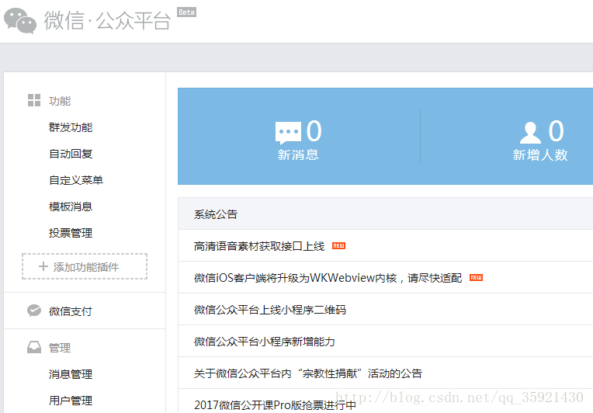
3.左侧找到 公众号设置
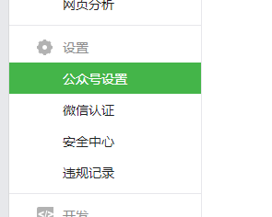
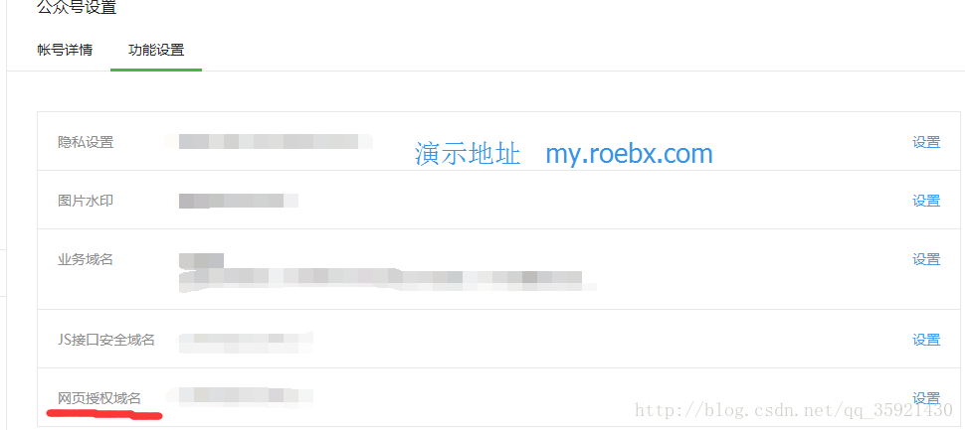
4.点击 网页授权域名 填写域名 按要求上传验证文件到对应的目录
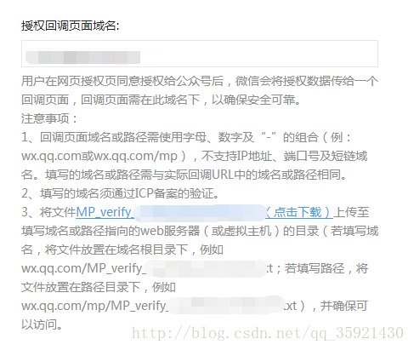
5.开发->基本配置获取APPID和APPKEY
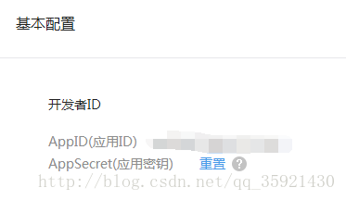
6.蚂蚁系统微信登录在 后台-》扩展-》第三方登录整合-》微信登录
整合微信登录参数的具体含义：
参数一：指APPID
参数二：指APPKEY
参数三：指CALLBACK 填写示例 http://您的访问地址/include/wxlogin/wx_callback.PHP

